ОБЩИНА



ГАБРОВО


Интегриран проект за водния цикъл на гр. Габрово

С Ъ О Б Щ Е Н И Е ЗА ОТВАРЯНЕ НА ЦЕНОВИ ОФЕРТИ

Във връзка с провеждане на обществена поръчка с предмет: ”РЕКОНСТРУКЦИЯ НА ПРЕЧИСТВАТЕЛНА СТАНЦИЯ ЗА ОТПАДЪЧНИ ВОДИ ГАБРОВО В РАМКИТЕ НА ПРОЕКТ 58111-77-268 ИНТЕГРИРАН ПРОЕКТ ЗА ВОДНИЯ ЦИКЪЛ НА ГРАД ГАБРОВО, ОП ОКОЛНА СРЕДА 2007 – 2013”, открита с Решение № 39 от 07.07.2011 г. на Кмета на Община Габрово, Ви уведомяваме, че Комисията, назначена за провеждане на процедурата със заповед № 1747/12.09.2011 г. на Кмета на Община Габрово, е разгледала постъпилите оферти и е извършила оценяване по всички други показатели (техническа оценка), което е отразено в подписан от членовете на комисията протокол.

Във връзка с гореизложеното, Община Габрово, в качеството й на Възложител, Ви уведомява, че на 30.11.2011 г., от 15.00 часа, в заседателната зала, намираща се на трети етаж в административната сграда на Община Габрово, пл. Възраждане 3, Габрово 5300, Комисията ще пристъпи към отваряне на пликове №3 с предлагана цена на участниците.

При отварянето на пликовете с предлаганата цена имат право да присъстват участниците в процедурата или техни упълномощени представители, както и представители на юридически лица с нестопанска цел и средствата за масовo осведомяване.

Габрово, 5300, пл.Възраждане 3, тел: 066 818 400, факс: 066 809 371, www.gabrovo.bg

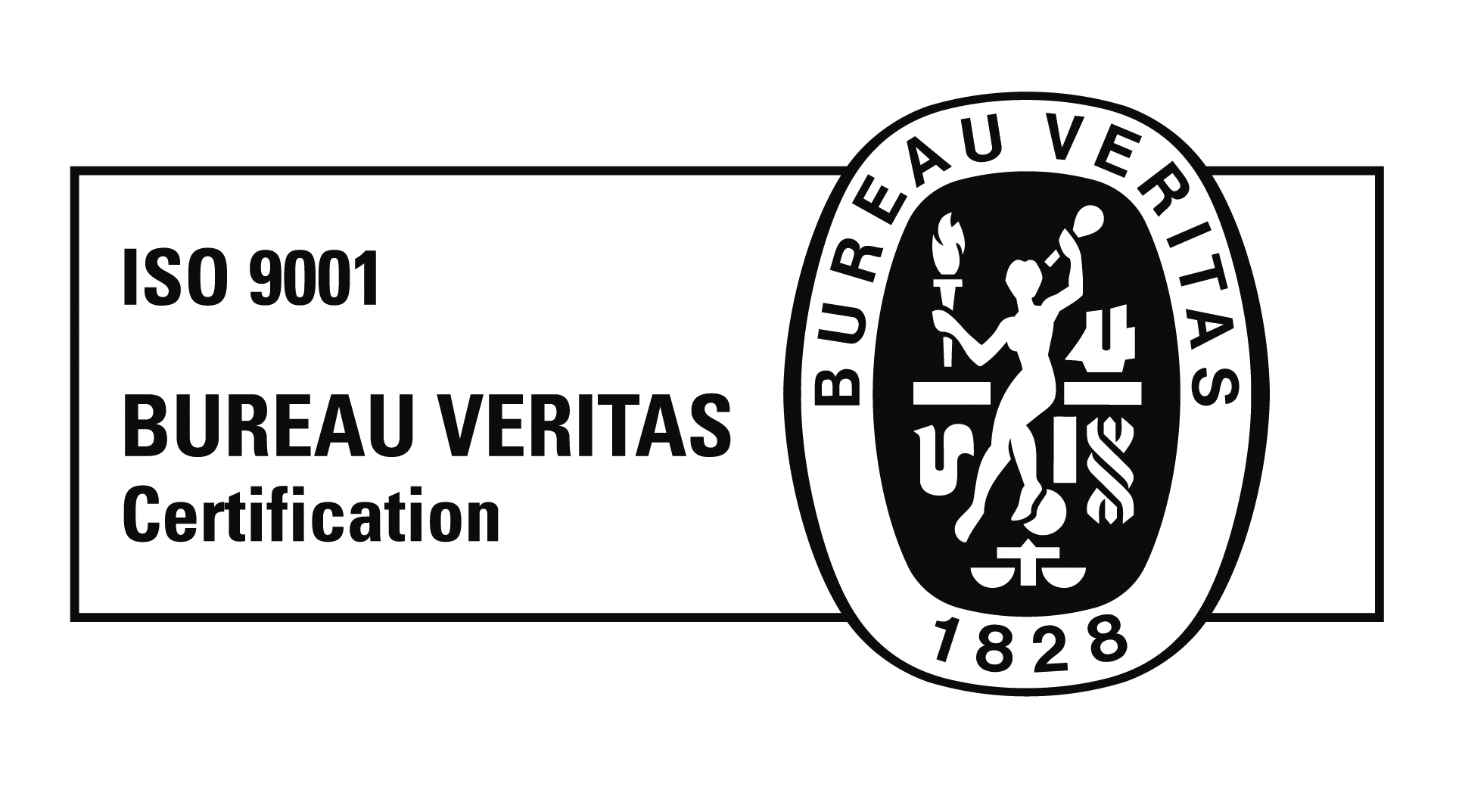

№ BG 14752Q

